Train jezelf cool met Odlo Ceramicool Motion

Brussel, 11 april 2018 – In 2017 lanceerde sportswear-fabrikant Odlo de Ceramicool-technologie, die zorgt voor actieve afkoeling door betere afvoer van overtollige lichaamswarmte. Voor de zomercollectie van 2018 introduceert Odlo deze technologie in de sportschool, met de Ceramicool Motion-lijn.

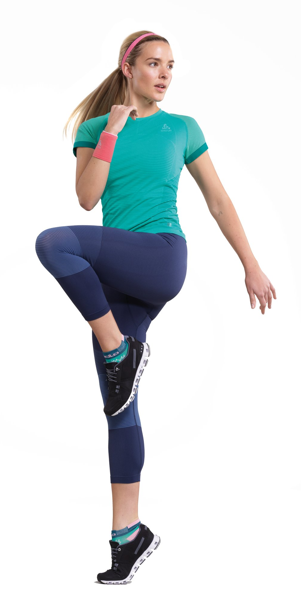
Odlo’s training- en fitnesscollectie Ceramicool Motion bestaat uit lichtgewicht dames- en herenshirts en –tights (7/8 en 3/4). De kledingstukken zijn ontworpen volgens Odlo’s Bodymapping-systeem. Naadloze inzetten zorgen voor bewegingsvrijheid of juist ondersteuning op de specifieke plaatsen van het lichaam waar dat het meest nodig is. Bij de gewrichten van de knieën en ellebogen biedt de kleding ultieme bewegingsvrijheid, terwijl graduele compressie-inzetten in de broeken zorgen voor extra spierontspanning. Dankzij de ribbelstructuur blijft de kleding op haar plaats zitten, zelfs wanneer je veeleisende oefeningen uitvoert.

De volledige kledinglijn is uitgerust met Ceramicool-technologie, waarbij keramische microndeeltjes in de stof lichaamswarmte onmiddellijk absorberen en de temperatuur van de huid tot 1°C laten dalen. De mesh-inzetten op plaatsen waar het lichaam het meest transpireert, voeren vocht via piepkleine luchtkanalen effectief af, waardoor de kleding zelfs tijdens de meest intensieve workouts droog blijft.
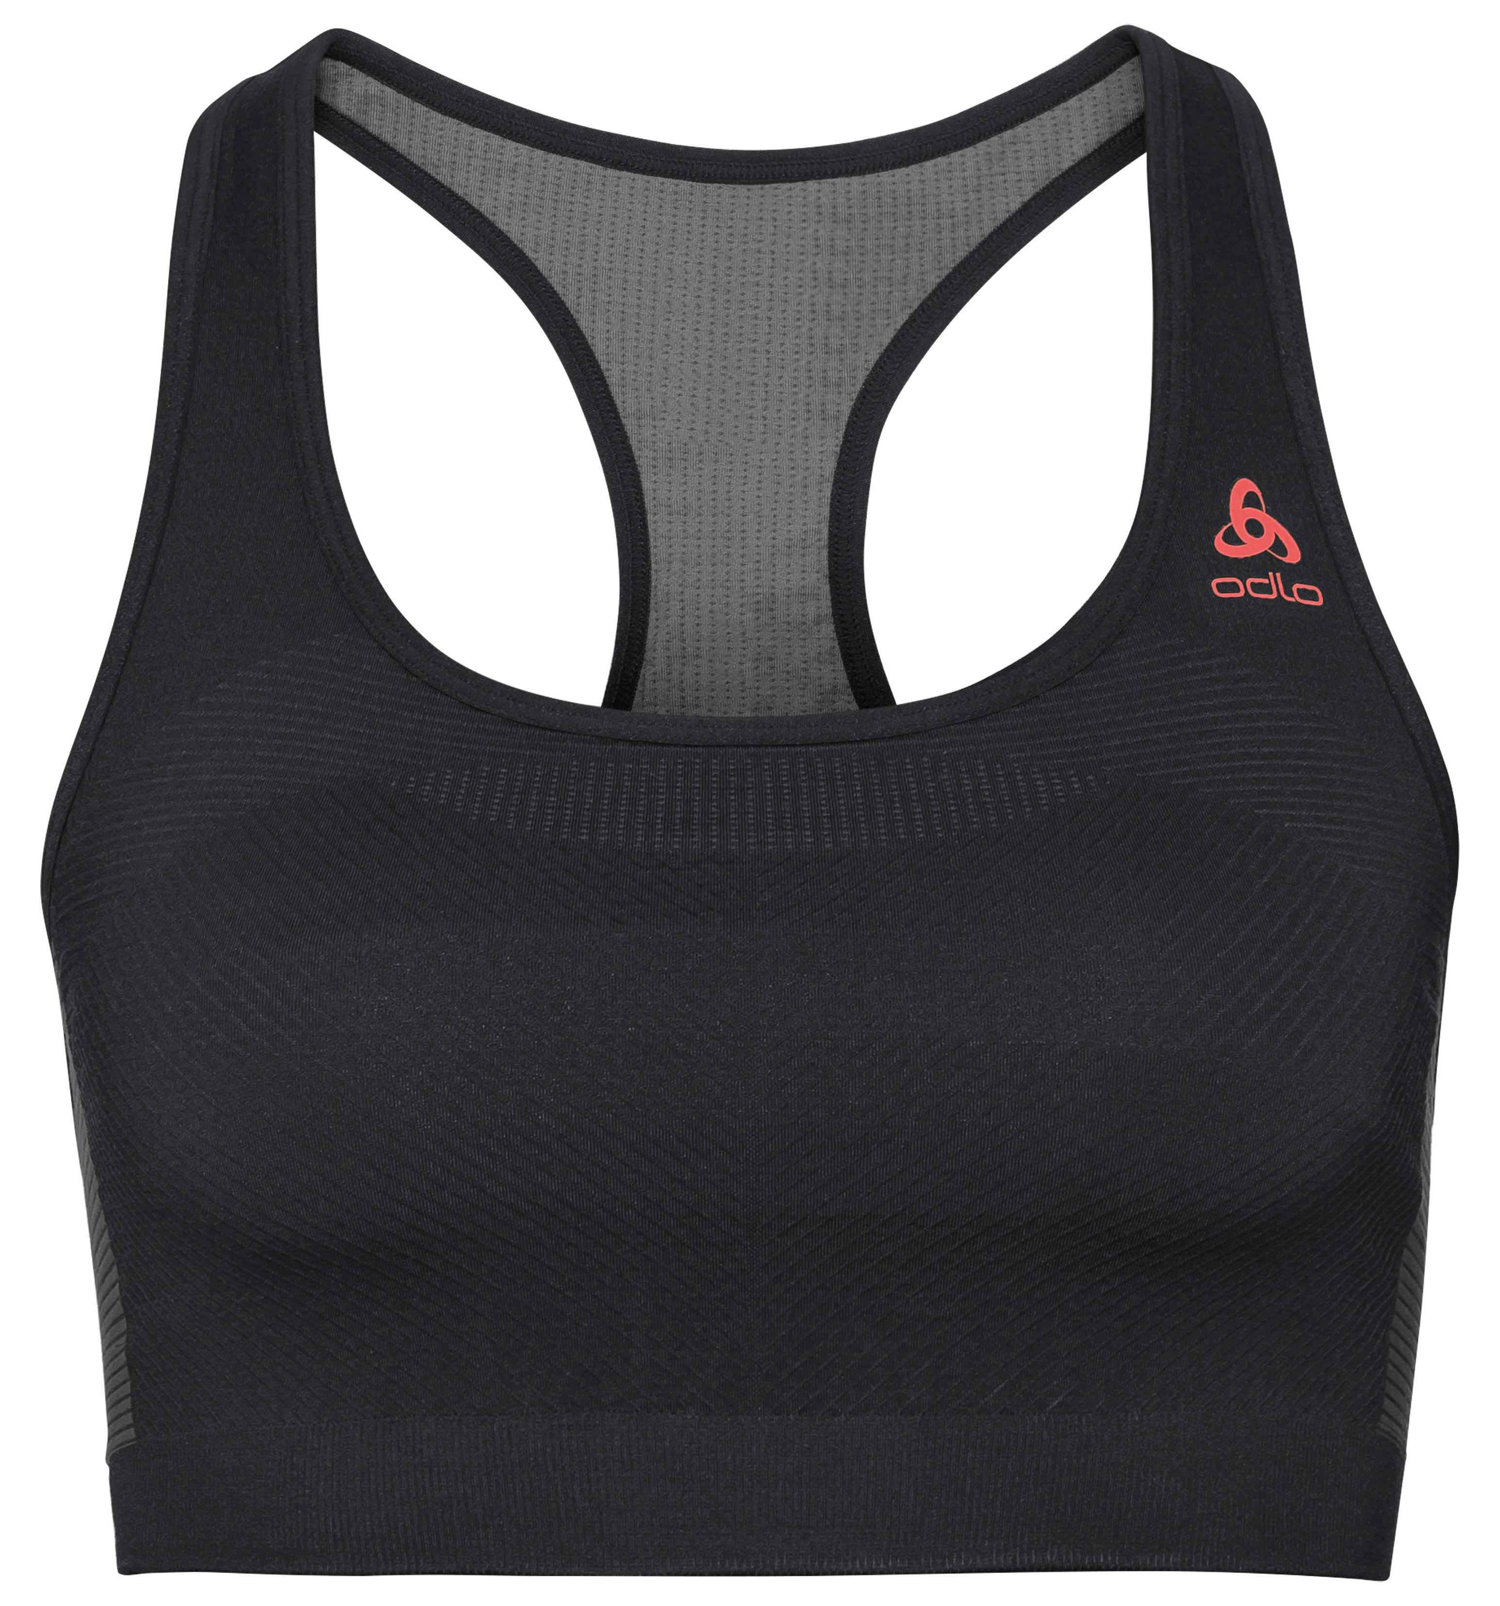
Dames vullen hun trainingset aan met de Ceramicool Seamless Medium sportbeha, die dankzij de racerback de perfecte pasvorm heeft voor onder de Ceramicool Motion-top. Net als de rest van de lijn is de beha voorzien van naadloze functionele inzetten die extra ventilatie en ondersteuning bieden waar nodig. Er komt veel kijken bij het kiezen van de juiste sportbeha. Daarom raadt Odlo aan je altijd goed te laten adviseren door experts, zodat je de juiste beha voor de juiste activiteit gebruikt. Je maakt je trainingsoutfit helemaal compleet met accessoires zoals de Ceramicool-polsband, -sokken of -hoofdband.

Odlo Ceramicool Motion is beschikbaar in verschillende frisse kleuren en beschikt over een subtiel streepdesign, dat de technologie visualiseert door de inzetten te accentueren. De lijn is verkrijgbaar op www.odlo.com en bij de betere sportwinkels.

Adviesprijzen Ceramicool Motion:
Damesshirt: €65
Herenshirt: €65
7/8 tight: €75
3/4 tight: €70
Seamless Medium sportbeha: €40

Over Odlo
Odlo is de uitvinder van het functionele sportondergoed en het drielagenprincipe. In Europa is Odlo de onomstreden marktleider in het segment sportondergoed en een technologisch pionier op het gebied van functionele sportkleding. Odlo werd opgericht in 1946 en heeft een sterke Noorse traditie maar heeft zijn hoofdkantoor sinds 1986 in Zwitserland. Odlo heeft volledige dochterondernemingen in Zwitserland, Duitsland, Frankrijk, België/Nederland, Oostenrijk, het Verenigd Koninkrijk, Noorwegen en China. De producten van Odlo worden wereldwijd verkocht in ongeveer 35 landen. Meer informatie op www.odlo.com

Meer informatie, high-res beeld aanvragen of producten van Odlo testen?
Sandra Van Hauwaert, sandra@square-egg.be, GSM 0497 251816.

